支撑耗材指南
- 前言
支撑耗材通常用于结构复杂且需要保留更多悬垂细节的模型，如果你的作品需要光滑的支撑接触面，毫无保留的细节展示，那了解和正确使用恰当的支撑材料将会助你事半功倍。
在单头多色打印机流行的当下，可溶性支撑材料的打印面临诸多问题，由于支撑和模型主体材料的不同，需要频繁地进行材料冲刷，极大地增加了支撑材料和时间的消耗，同时增加了堵头风险。多喷头头打印机的出现几乎完美的解决了这些痛点，材料不再浪费，打印时间缩短，打印质量和稳定性提高。
- 支撑耗材选择和准备

支撑耗材种类
支撑耗材类型 | 可支撑耗材 | 特点
PVA | PLA、TPU | 极易受潮，需保持持续干燥，可水溶，低热变形温度
BVOH | PLA、TPU、PETG | 极易受潮，需保持持续干燥，可水溶，低热变形温度(略高于PVA)
HIPS | ABS/ASA | 吸水较慢，易于打磨，拆卸，可被柠檬烯溶解，较好的耐温性
FusRock S-Multi | PETG-CF、PET-CF、PPS-CF、PPA-CF、ABS/ASA-CF | 极易受潮，需保持持续干燥，易于拆卸无需使用水或溶剂，较好的耐温性
另外，也可以在多头机型中拓展支撑材料的边界，如PLA用于PETG或TPU作支撑耗材，相比于使用专用的PVA具有成本和速度优势，详细请查看另一篇文章。
支撑耗材需要专用的干燥设备烘干，并在打印过程中持续的保持干燥。合适的干燥盒可以是闪铸的VDS或具备类似功能的第三方料盒。按照烘干设备自带的烘干选项或按照料盘上提供的烘干参数进行烘干，注意，某些材料的料盘并不适合进行高温烘干，请注意查看料盘上的说明。

- 机器准备
打印PVA,BVOH这类支撑耗材时，注意打印环境温度通常不能超过45℃，否则易造成喷头堵塞问题，打印这类支撑耗材时应当保持设备处于通风散热的环境，封箱型机型应当打开前门和上罩，以保持合理的内部腔温。同时，这类水溶性耗材容易随着暴露时间的变长而在充当支撑结构时发生软化变形的问题，因此还需要保持环境的干燥。不得不在这类环境下使用支撑材料时，可以考虑使用易剥离类型的支撑，不易吸水，且拥有更强的机械性能，能够支撑更高的模型提升稳定性。

- 参数设置
选择相应的支撑材料即可自动获取较为理想的参数设置。但某些情况需要进行手动调整以便获得最佳效果。比如当使用PVA当作支撑耗材时，建议将支撑主体和界面层都使用同种材料，这样可以获得更好的层间结合力，避免支撑与主体材料粘性较差导致的模型倒塌。如下图所示，
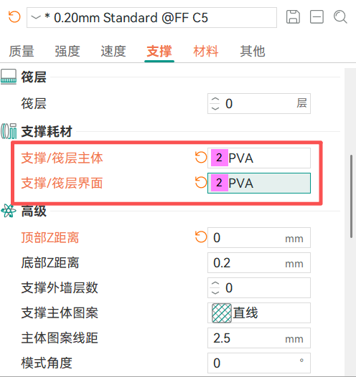

- 支撑处理

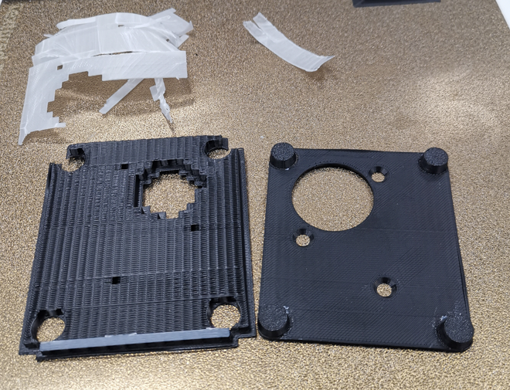

易剥离支撑可在借助工具或不借助工具的情况下从模型上剥离。

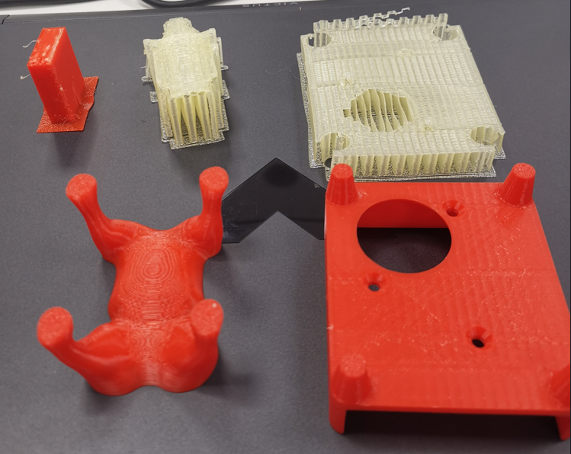

水溶性支撑也可以通过剥离的方式去除，此外可以使用低于主体材料的流动温水来溶解这类支撑材料。
- 故障解决

- 堵头
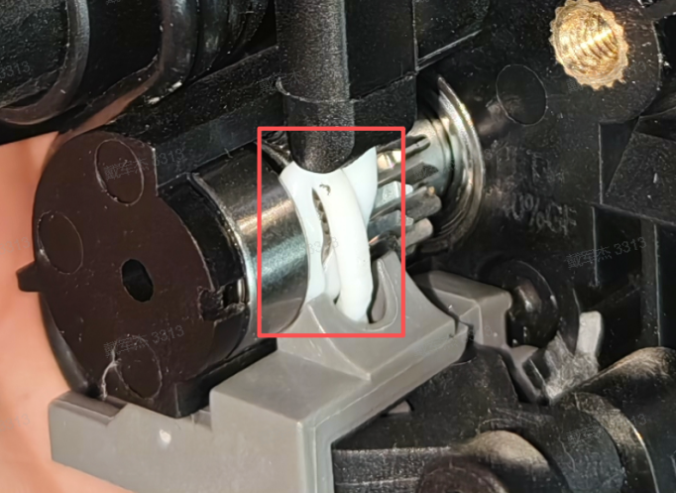

如果易吸水的支撑材料未进行烘干/在打印过程中未保持干燥，或使用环境温度超过了最大允许限度（软化温度），或当你之前使用过其它更高温度的耗材后未经过喷嘴的情理/冷拔等操作也可能会造成堵头情况。
预防方法：保持材料充分干燥、保持环境温度低于材料的热变形温度，清理喷嘴/使用专用支撑材料喷嘴来避免堵头的发生。发生时，请联系售后尝试取下热端，检查组件恢复打印等操作。

- 支撑倒塌

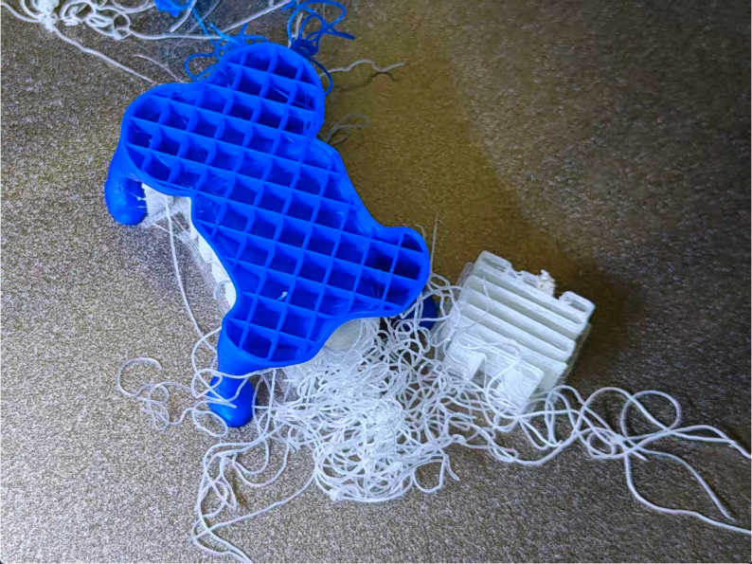

使用未充分干燥或使用中未进行防潮处理的耗材，将引起支撑材料的层间粘合力下降、产生更多的漏料，最终导致支撑结构开裂或喷嘴剐蹭到漏料位置造成支撑倒塌。
预防方法：充分烘干耗材，检查打印底板是否赃物造成粘附力降低，首层高度校准是否准确，耗材温度是否匹配等。

- 支撑污染模型

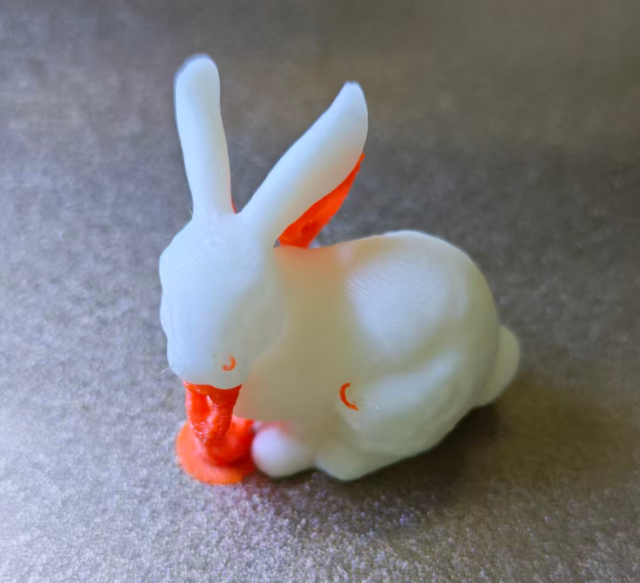

当材料不够干燥时，漏料将不可避免的发生，这是可以避免的。
预防方法：首先保持材料干燥和防潮，然后如果可选的话，特别建议你使用和模型相同颜色的支撑材料，或者选择浅色调的支撑材料，这样即使打印过程中发生了可怕的粘附情况，也可以将损失降到最低。

- 支撑与模型不沾
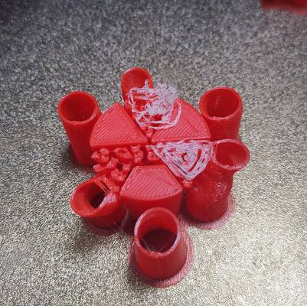

这类问题的原因通常包括材料未烘干、选择了错误的支撑材料、错误的温度设置等。
预防方法：对材料进行烘干并做防潮，严格按照建议选择合适的支撑材料，使用建议的温度设置。

